Номер варианта соответствует списку в журнале. Контрольную работу выполнить и отправить на почту преподавателю: v.v.avdienko@mail.ru
1вариант
Задание 1: Понятие информации. Информационные процессы: получение, передача, преобразование, хранение и использование информации. Дать определение перечисленным процессам.
Задание 2: Создать в программе MS Word: визитку со своими данными.
См. примерный образец.

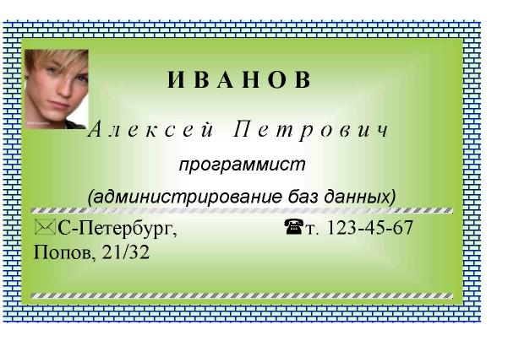
Требования:
- Размер визитки: 5х9;
- Надпись залита двумя цветами, её рамка - узорная;
- Наличие рисунка;
□ Форматирование текста:
Первая строка: шрифт Times New
Roman, размер 14, начертание
Полужирное, Все прописные, текст
Разряженный 4 пт(вкладка Интервал)
Вторая строка: шрифт Times New
Roman, размер 14, начертание Курсив,
текст Разряженный 4 пт.
Для двух последующих строк: шрифт Arial, размер 11, начертание Курсив, Интервал - Обычный .
Для остального текста: шрифт Times New Roman, размер 12, начертание Обычное. □ Обрамление трёх последних строк.
Задание 3: Создать в программе MS Excel: накладную (См. образец). Заполни её своими данными. Рассчитай данные по столбцу «Сумма» и полю «Итого». Распечатать таблицу в двух видах: с формулами и итоговыми расчетами.

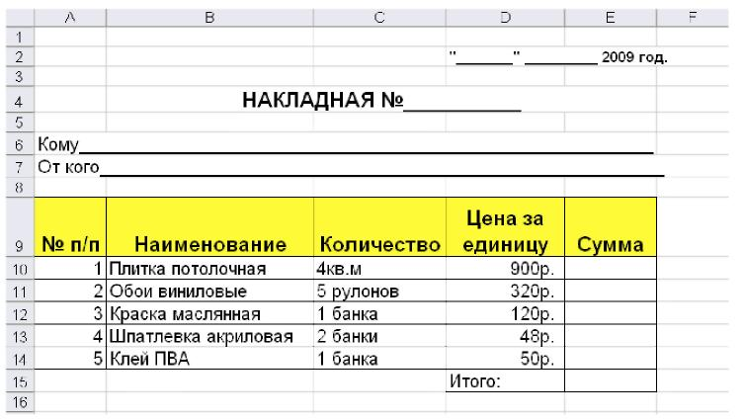
Требования:
- Выполнить объединение ячеек:В4:Е4, А6:Е6, А7:Е7;
- В ячейке D4 установить – перенос данных по словам;
- Выполнить автозаполнение данными ячеек А10:А14;
- Столбцам Цена за единицу, Сумма присвоить денежный формат данных.
□ Вставить соответствующие формулы, выполнить обрамление и заливку ячеек таблицы.

2 вариант:
Задание 1: Состав и структура персональных электронно-вычислительных машин и вычислительных систем.

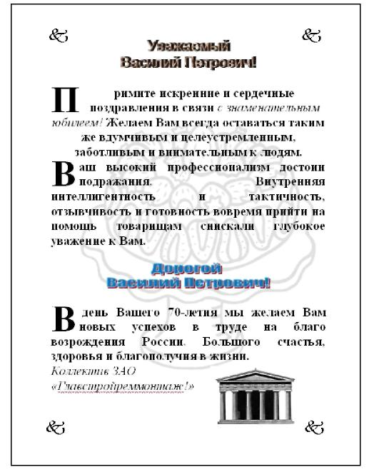

Задание 2: Создать в программе MS Word: создайте поздравительный лист. См. примерный образец.
Требования:
- Наличие рисунка в виде подложки;
- Наличие рисунка;
- Наличие объекта WordArt;
- Вставка символов;
- Наличие Буквицы.
Задание 3: Создать в программе MS Excel: Вычислить и построить график функции f(x)=cos(x²)+2, где хе[-4,4] и меняется с шагом h=0,5. Вычисление значений f(x) свести в таблицу. Распечатать таблицу в двух видах: с формулами и итоговыми расчетами.

3 вариант:
Задание 1: Компоненты вычислительной сети. Среда передачи данных. Типы компьютерных сетей.
Задание 2: Создать в программе MS Word: Создать штамп и заполнить его по образцу.
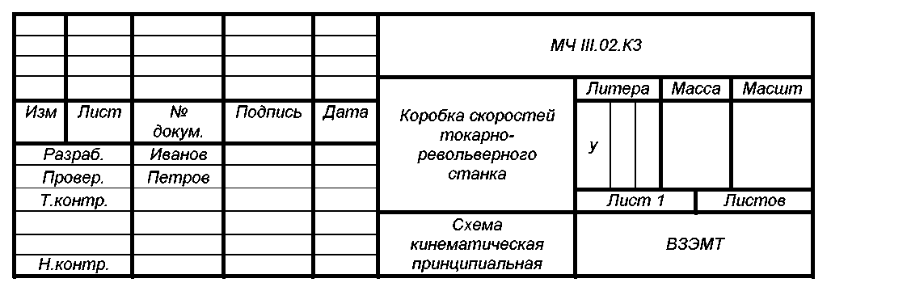

Задание 3:
Составить в программе Adobe Photoshop коллаж на тему профессиональной деятельности. Использовать все возможности программы.
4 вариант:
Задание 1: . Прикладное программное обеспечение. Системы обработки текстов. Текстовый процессор Word.

Задание 2: Создать в программе MS Word: создать расписание. См. примерный
образец.
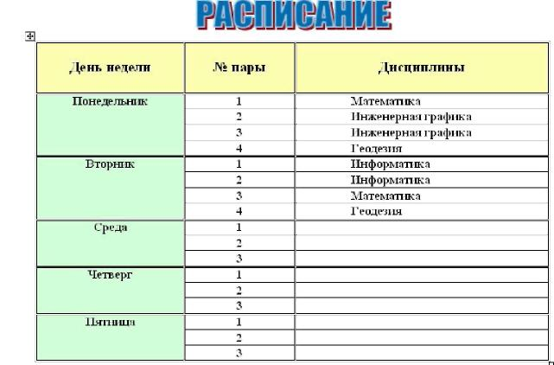

Задание 3: Создать рисунок ( на тему профессиональной деятельности) с помощью векторную графику. Требования: использовать вставку геометрических фигур, заливку, надписи.

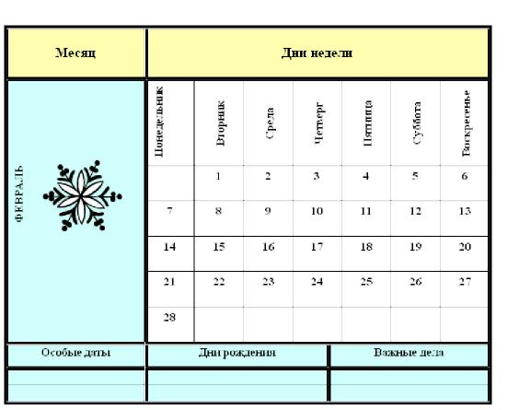
5 вариант:Задание 1: Архивация данных. Архиваторы WinZip, WinRar.
Задание 2: Создать в программе MS
Word: создать календарь на текущий
месяц. Отметить особые даты в данном
месяце.

Задание 3: Создать в программе MS Excel: рассчитать прибыль на конец года.
Построить гистограмму по полям Год и На конец года.
В Гистограмме вывести: легенду, названия по осям. Название диаграммы Итоги года, подписи данных – у вершины с наружи, выбрать данные: в подписи по горизонтальной оси- годы.
Распечатать таблицу в двух видах: с формулами и итоговыми расчетами.

6 вариант:
Задание 1: Информационная безопасность. Классификация средств защиты.
Задание 2: Создать в программе MS Word: Создать рекламную афишу на произвольную тему.
Требования:
- Наличие рисунка в виде подложки или надписи, залитой двумя цветами;
- Наличие рисунков;
- Наличие объектов WordArt;
- Текста различного начертания, положения, цвета, размера.
Задание 3: Создать в программе MS Excel:
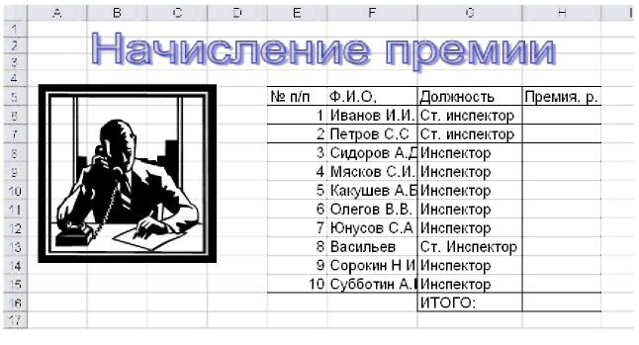
таблицу по образцу. При расчете премии используйте Логическую функцию, согласно которой Ст. инспектор будет получать премию 3500р, а инспектор 3000р. Распечатать таблицу в двух видах: с формулами и итоговыми расчетами.

7 вариант:
Задание 1: Технология использования систем управления Базами данных. База данных Access..
Задание 2: Создать в программе MS Word: создать меню на неделю. В документе должны присутствовать объекты: WordArt, картинки; выполнена заливка ячеек с названиями дней недели.

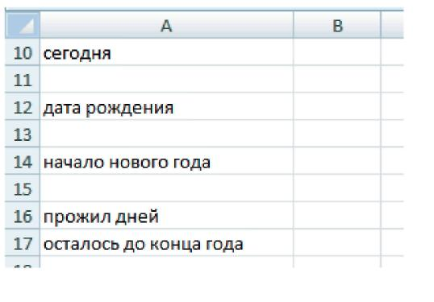
Задание 3: Создать в программе MS Excel таблицу по образцу.
- Присвойте формат данных Дата ячейкам В10, В12, В14.
- Введите эти ячейки соответствующие данные. Рассчитайте (формулы определите сами) сколько вам осталось прожить до нового года, сколько дней вы прожили.
- Вставьте в документ рисунки, фигуры соответствующие тематике. К фигурам примените объем.

8 вариант:
Задание 1: Компьютерные вирусы. Защита от компьютерных вирусов.
Задание 2: Создать в программе MS Word: Создать газетную полосу. См. образец. Текст статью должен быть своим.
Требования:
- Текст статьи разбить на 2 колонки;
- Первую строку статьи (имя автора) обрамить;
- Вставить буквицу, Картинку.
- Статью заголовка поместить в надпись, обрамление которой отменить, обтекание текста -вокруг рамки; формат текста заголовка полужирный, курсив, размер 20, интервал разреженный 2 пт, цвет - красный.

Купание желтого жирафа
Татьяна Федоткина вылавливать жирафиху из
Жирафиха попала в воды.
бассейн что называется Работа эта заняла несколько
по собственной дурости: часов.
разыгравшись она разогналась Когда её наконец удалось
и не сумела затормозить на вытащить из бассейна,
краю страдалицу тут же обступили
Прибежавшие ей на помощь со всех сторон сочувствующие
зоотехники, вызванные по собратья.
рации, сразу же бросились
Спасательную операцию чрезвычайной сложности пришлось проделать сотрудникам столичного зоопарка в минувшие выходные.

Задание 3: Создать в программе MS Excel:
Создать в программе MS Excel Меню кафе «Диана». Лист должен быть оформлен рисунками, объектом WordArt. Цены должны быть представлены в рублях и долларах по текущему курсу. Распечатать таблицу в двух видах: с формулами и итоговыми расчетами.

9 вариант:
Задание 1: Информационные системы управления. Справочные правовые системы.

Задание 2: Создать в программе MS Word:
документ, в котором будут присутствовать
следующие объекты:
- Объект WordArt;
- Рисунок;

Задание 3. Создать в программе MS Excel: таблицу по образцу. При расчете премии используйте логическую функцию, согласно которой старший инспектор будет получать премию 3500р, а инспектор 3000р. Распечатайте таблицу в двух видах: с формулами и итоговыми расчетами.

10 вариант:
Задание 1: Устройства ввода-вывода. Клавиатура. Сканер. Принтер. Плоттер.

Задание 2: Создать в программе MS Word таблицу – накладную. См. образец.
Заполнить её своими данным. Выполнить расположение, обрамление и заливку по
образцу.

Задание 3: Выполнить презентацию своей профессиональной деятельности в программе Power Point . Требования: количество слайдов – не менее 10, использовать вставку картинок, анимацию, использовать цветной фон, музыкальную заставку.

Приложение А
Пример оформления титульного листа контрольной работы

Государственное бюджетное профессиональное образовательное учреждение
«Троицкий технологический техникум»

специальность 13.02.03
Электрические станции, сети и системы

Контрольная работа
по дисциплине «Информационные технологии в профессиональной деятельности»

Выполнил:
Студент группы 402з
_______________(ФИО)
полностью
Проверил:
Преподаватель
Авдиенко В.В.

Троицк, 2020г.

